Felix Yangsen

Scalable Web Service with Golang

Middleware

Middleware untuk cek authorization

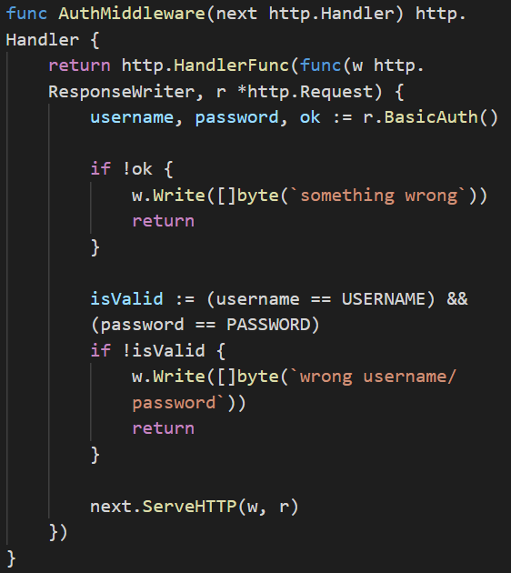

Middleware untuk allow get method only

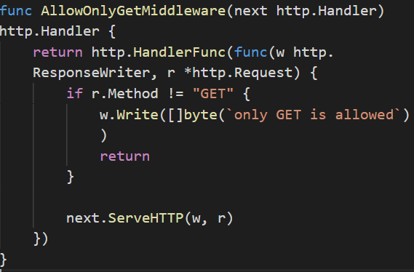

Implementasi pada handler

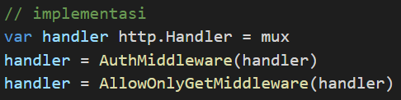

Jwt token

Generate jwt token

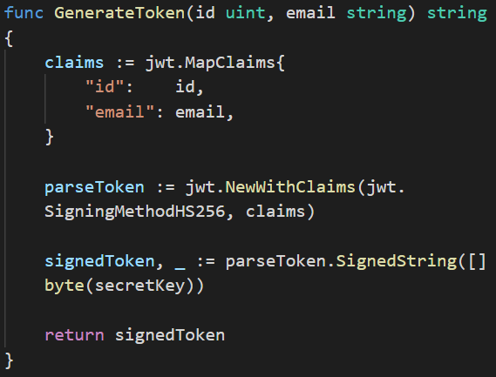

Verify jwt token

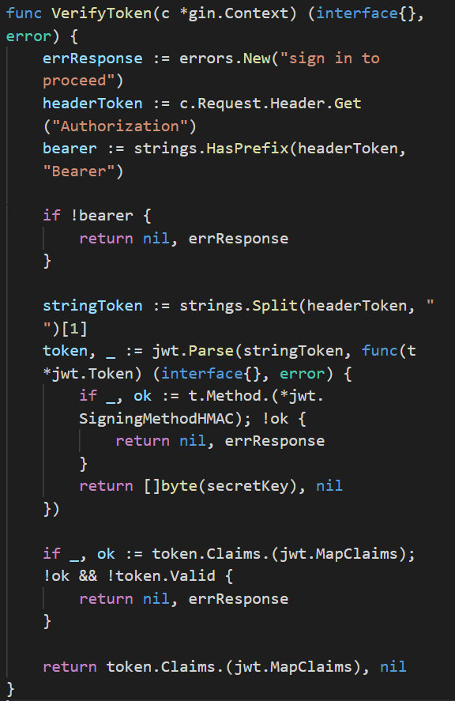

Implementasi pada middleware

